В Цифровом доме дети учатся 3D-печати
16.07.2015
С 20 по 24 июля в Цифровом доме в Хамовниках для детей района пройдет курс «Будущее в настоящем: 3D–печать».

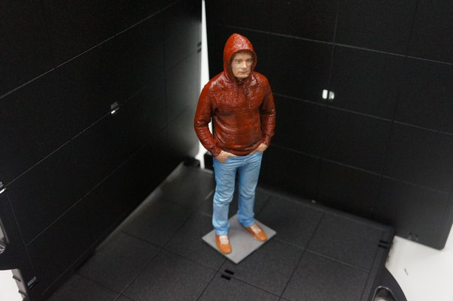

Сегодня 3D-принтер становится неотъемлемой частью науки и техники, а завтра он будет в каждом доме. Под чутким руководством профессионалов каждый ребенок научится работе с 3D-принтерами и создаст свою эксклюзивную модель робота, не уступающей тем, что можно приобрести в магазине, но только с одной разницей: модель будет уникальна!!!

Давайте вместе сделаем возможным производство невозможных форм!

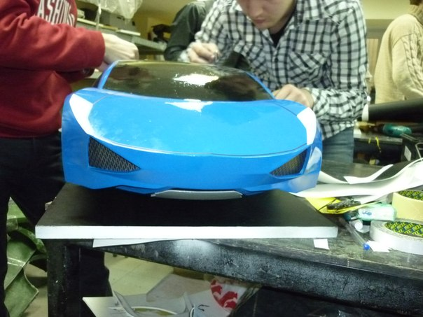

Для самых активных ребят предусмотрен памятный приз – футболка с логотипом Центра прототипирования и посещение лаборатории 3D-печати в Технопарке «Сколково».

Запись по тел.: 8-499-245-4411
Адрес: м. Спортивная (5 мин), ул. Кооперативная, д.3, стр. 6, офис 134, Цифровой дом.

Адрес страницы: http://hamovniki.mos.ru/administrative-authority-shall-inform/detail/1994521.html
Управа района Хамовники города Москвы

